Solucion tarea 10

1. Instalamos las librerías necesarias.
En mi caso solo vamos a instalar Gradio puesto que no tengo ninguna API de IA pagada, por ello utilizaremos OLLAMA.
Esta respuesta se debe a que ya había instalado Gradio anteriormente en el entorno virtual.
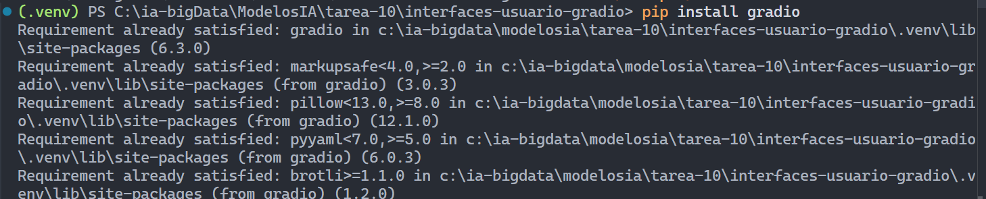

2. Función gritar
Para realizar el segundo paso hemos creado una función llamada shout, la cual t devuelve un texto escrito en mayúsculas
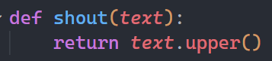
Posteriormente hemos creado una ventana (muy simple) con la librería de gradio.
Esta ventana contiene un texbox para que el usuario pueda escribir el texto que quiera poner en mayúsculas (inputs) y otra segunda donde el programa va a devolver el texto en mayúsculas “gritando” (outputs).
La solución que hemos conseguido es la siguiente:
El input he alternado entre mayúsculas y minúsculas para ver que da igual como sea el input que siempre lo va a devolver en mayúsculas.
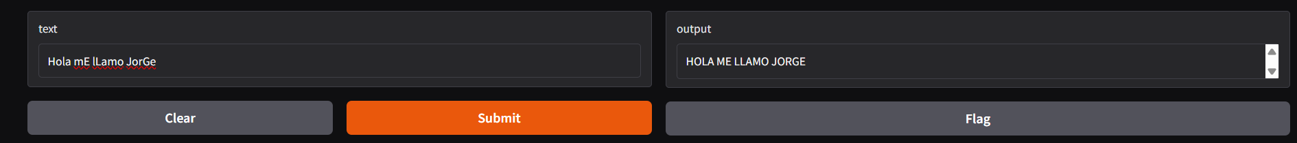

3. Personalizamos la experiencia
Para ello, en la foto anterior vemos que aparece el botón Flag, mejorando el código podemos quitarlo.
El código quedaría tal que así:
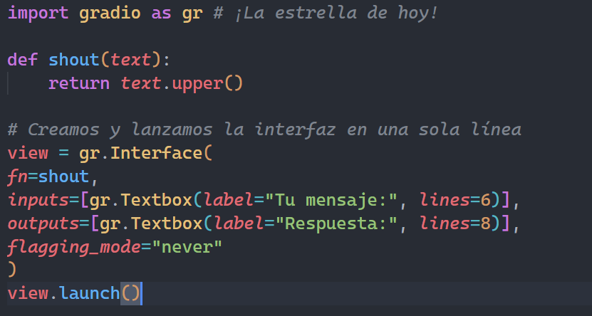
Y el código con solución quedaría así:
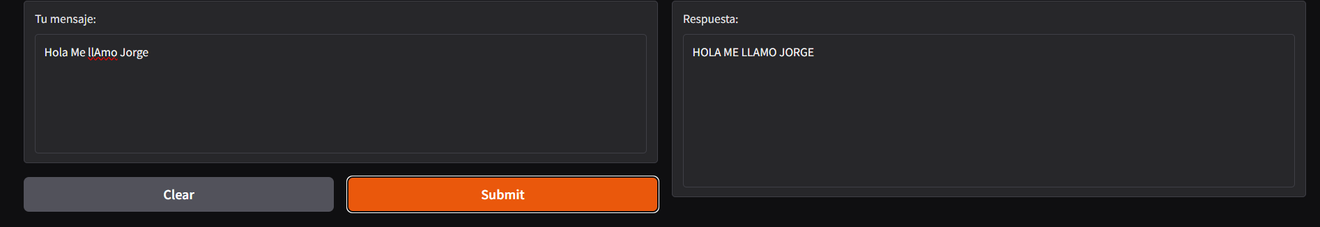

4. Por último presento el Generador De Excusas con IA
Como proyecto “ingenioso” he creado un generador de excusas con inteligencia artificial (Ollama).
En esta primera parte del código llamamos a Ollama con el prompt perfecto para que te genere excusas sobre el tema que tu le indiques
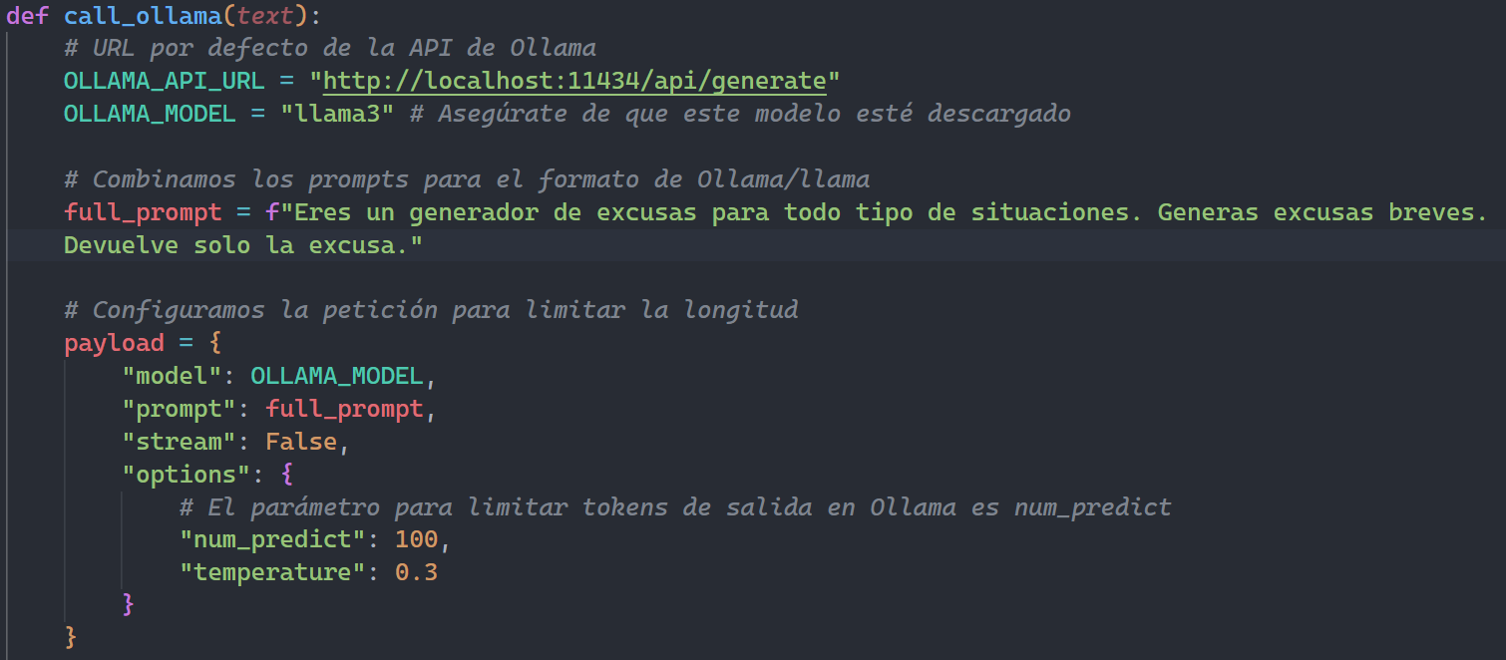
En esta segunda imagen podemos ver como queda la ventana gráfica que tiene un input (para pedirle la excusa) y un output (para mostrar esa escusa)
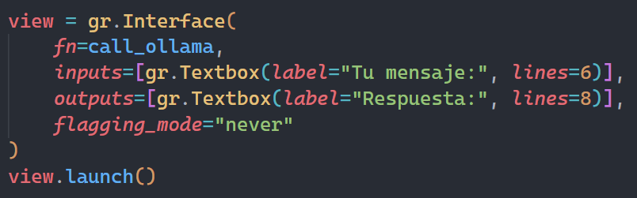
Una posible solución sería la siguiente.
